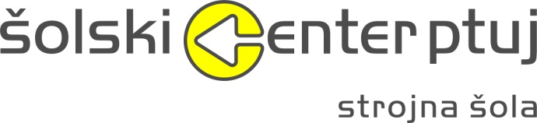

Šolski center Ptuj
Strojna šola
Volkmerjeva cesta 19
2250 Ptuj
Slovenija

+386 (0)2 7871 720
+386 (0)2 7871 711
http://strojna.scptuj.si/
E-mail: strojnasola@scptuj.si

PROŠNJA ZA PRIZNANJE UR INTERESNIH DEJAVNOSTI (prosta izbira), OPRAVLJENIH V ORGANIZACIJI IZVEN ŠOLE

Podpisani/a _____________________________________, dijak/dijakinja ____.____ oddelka ŠC Ptuj, Strojne šole, želim, da se mi v sklop interesnih dejavnosti (prosta izbira) priznajo ure, ki sem jih opravil/a v šolskem letu 2022/23 v
__________________________________________________________________________ organizacija, šola, društvo, klub, prostovoljstvo

_______________________________ _____________________
kraj in datum podpis
…………………………………………………………………………………...………………

____________________________
organizacija

____________________________
naslov, sedež

POTRDILO O SODELOVANJU

Podpisani/a _________________________________________________________ potrjujem,
(ime in priimek mentorja)

da __________________________________________ ,dijak/ diajkinja ____.____ oddelka
(ime in priimek dijaka)
ŠC Ptuj, Strojne šole, v šolskem letu 2022/23 aktivno sodeluje v
___________________________________________________________________________
(kratek opis dejavnosti)

in je do konca šolskega leta opravil/a _________ ur.

_______________________________ _____________________
kraj in datum podpis

